Комитет образования и науки администрации г. Новокузнецка

(КОиН администрации г. Новокузнецка)

**Муниципальное бюджетное дошкольное образовательное учреждение**

**«Детский сад №221»**

**(МБДОУ «Детский сад №221»)**

654059, Россия, Кемеровская область - Кузбасс, улица 40 лет ВЛКСМ, Дом 118-А

Тел. 8-(3843)-54 -93-72, E-mail: det_sad_221@mail.ru

**Народные приметы о зиме.**

Составил:воспитатели

Макарова А.Н.

Новокузнецкий городской округ, Кемеровская область- Кузбасс-2025

**Народные приметы на зиму.**

**Зимние пословицы и поговорки.**

Август собирает, а зима поедает.

Готовь летом сани, а зимой телегу.

Зима - не лето, в шубу одета.

В зимней шубке и морозы - шутка.

Зима лодыря морозит.

В зимний холод всякий молод.

**Декабрь** - стужайло

По народной пословице, «декабрь год кончает, зиму начинает». Это - месяц лютых морозов, вьюг и веселых зимних праздников.

Зима лето строит: зимнее тепло - летний холод, зимние вьюги - летом ненастье, зима снежная - лето дождливое, зима морозная - лето жаркое.

**4 декабря** - В этот день, по народному преданию, по земле проезжает сама Зима в белоснежной шубе и своим ледяным дыханием навевает снежные узоры на оконные стекла.

**12 декабря** - Парамон. Если на Парамона с утра хорошая погода, весь декабрь будет ясным. Если же метет метель, то такая же погода сохранится и до Николы зимнего (19 декабря).

**17 декабря** - день Варвары. Варвара - строгая святая. Характер у Варвары суровый. Солнце на лето, зима на морозы.

**25 декабря** - молодая Луна, наступающий год будет благоприятный.

Луна на ущербе - наступающий год будет тяжелый.

**29 декабря** - Агтеев день, судят о погоде на Святки. Если на Агтея выпадет много инея - на Святки ляжет глубокий снег. Если в этот день ударит мороз - холода продержатся до самого Крещения.

**В ночь с 30 на 31 декабря**, предпоследнюю ночь уходящего года, по старинному обычаю, люди разжигали костры и бросали в них слепленных из снега снеговиков. Если пламя скоро гасло, на Святки ожидалась ясная, солнечная погода.

**Приметы и поговорки декабря**

Декабрь год кончает, зиму начинает

Декабрь - шапка зимы

Декабрь и замостит, и загвоздит, и саням ход даст

В декабре зима стелет холсты, а мороз наводит мосты

Декабрь - месяц лютый, спрашивает, как обутый

Декабрь спросит, что летом припасено.

**Стихи.**

Дед Мороз садится в сани.

Поздравлять детей он станет —

Всем подарки развезет,

Ведь приходит Новый год.

Как он всюду успевает?

Этого никто не знает.

Как он помнит адреса?

Это просто чудеса.

Но я знаю, в Новый год

Обязательно найдет

Дед Мороз и наши двери.

Просто в чудо надо верить!

**Январь**

**1 января** - День памяти былинного богатыря Ильи Муромца, оберегателя Руси, заступника мужичьего. Хоть умри, а со своей земли не сходи.

**6 января** - день рождественский или первый Сочельник (Сочевник), богатая кутья, коляда, канун святок. Со «святого вечера» до 14 января хозяйки не выметают сор из избы, чтобы потом весь мусор, собранный в кучу, сжечь во дворе.

**7 января** - Рождество Христово. Святки: славят Христа, ходят с вертепами (с ящиком кукольных представлений на библейские и комические сюжеты), со звездой.

**14 января** - Новый год по старому стилю.

**вечер 18 января**, знаменитый «крещенский вечерок», - время разгула нечистой силы. Она норовит проникнуть в дом оборотнем - в любом обличье. Чтобы оградить жилище от проникновения в дом нечистой силы, ставят мелом на всех дверях и оконных рамах знаки креста, который считается надежной защитой от всего бесовского.

**31 января** - день святых Афанасия и Кирилла, который в народе назывался «Афанасий-ломонос». «Идет Афанасий-ломонос, береги, мужик, свой нос!» - говорится в пословице, потому что именно с этими днями в народе связано ожидание особенно лютых афанасьевских морозов.

**Приметы и поговорки января**

Году начало - зиме серёдка

Если январь холодный, июль будет сухой и жаркий.

Если в январе частые снегопады и метели, то в июле частые дожди.

Рано в январе начинает стучать дятел - к ранней весне.

В январе висит много частых и длинных сосулек - урожай будет хороший.

Морозный январь - урожайный год.

Если Крещенские морозы сильнее Рождественских и Сретенских, то будет урожайный год.

**Стихи.**

Январь.

*Татьяна Агибалова.*

Посмотрите, во дворе

Все деревья в серебре.

Пляшет белая метель

В новогодний первый день.

Отшумели праздники,

Говорят проказники:

“Старый год немного жаль,

А на улице январь!”

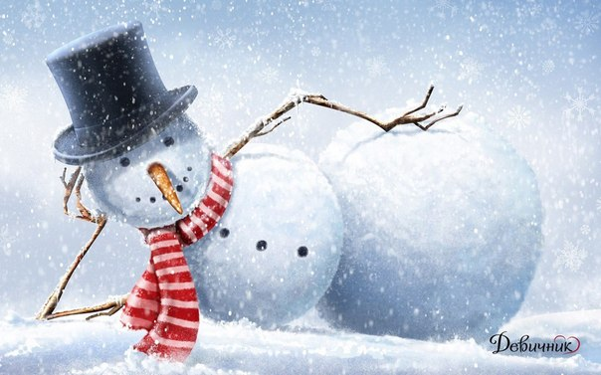

**Февраль**

Февраль одной рукой гладит нос, а другой по нему щелкает.

**2 февраля.** Если в этот день поднимается метель, то вся Масленичная неделя будет вьюжной.

**10 февраля** - Этот день посвящался «униманию домового»: по одному из поверий, нужно было подмести в доме веником из полыни, так как полынь считалась одной из трав, оберегающих от нечистой силы, а также от злых людей.

**15 февраля** - Сретение. Зима с весной встречается впервые.

По народной примете, если с вечера в канун Сретения небо будет звездным, то весна придет позже, чем обычно. А оттепель на Сретение предвещает «худую и гнилую весну».

**20 февраля** - В этот день принято было печь пироги с луком и не съедать все самим, а раздавать часть нищим - «на счастье». Считается, что отданное сторицей вернется в руки.

**Приметы и поговорки февраля**

Февраль - месяц лютый, спросит: как обутый?

Утром кричат синицы - к морозу.

Бежит вьюга по снегу, а следу нету.

Начало февраля погожее - весну жди раннюю, пригожую.

Снег прилипает к деревьям - к теплу.

**Стихи.**

*А. Вятский.*

Февраль.

В феврале мороз трескучий,

Щиплет за уши и нос.

И сугробов снежных кучи

Дядька нам февраль принёс.